Domov pro seniory Pelhřimov, p. o.
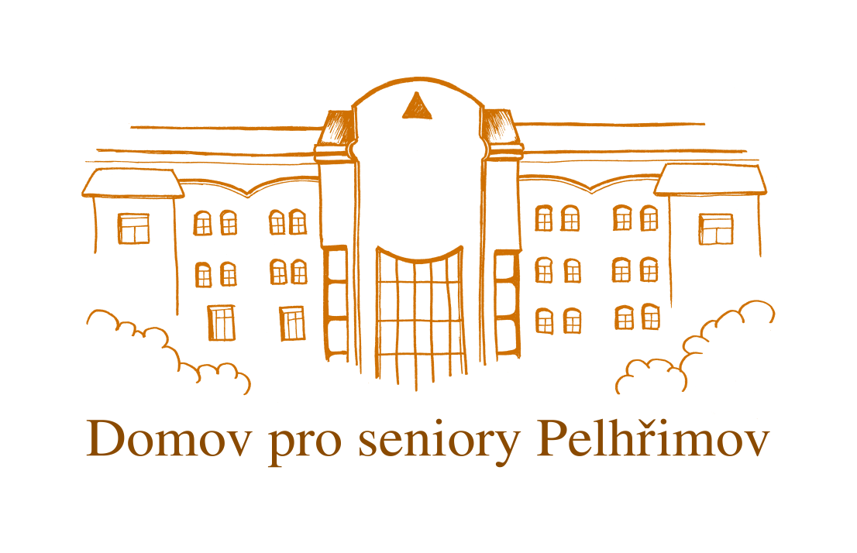
Radětínská 2305, 393 01 Pelhřimov
IČ 751 36 295, www.dpsp.cz
Pečovatelská služba

Práva a povinnosti uživatelů a poskytovatelů sociální služby

Poskytování služby je postaveno na rovnoprávném vztahu mezi klientem a poskytovatelem, který je reprezentován jeho pracovníky, a proto by měla být dodržována následující pravidla:
Právo na důstojnost
Naši pracovníci jsou povinni se k Vám chovat ohleduplně a jednat s Vámi tak, abyste se necítili trapně, poníženě, nedůstojně. I vy se k pracovníkům, kteří Vám poskytují služby, chovejte jako k vám rovným, byť si jejich služby platíte. Jen vzájemná slušnost a úcta přináší oboustranný dobrý pocit z poskytované služby.
Pracovníci a klient se standartně oslovují příjmením a vykají si. Pokud si přejete být oslovováni jinak, lze na oslovování, které je Vám příjemné, domluvit. Zároveň i pracovník má právo být oslovován tak, jak mu je příjemné a nepřeje-li si například, abyste mu tykali, respektujte to.

Právo na bezpečí
Služba je poskytována tak, abyste se cítili bezpečně a skutečně i v bezpečí i byli. Je však potřeba, abyste i vy vytvořili prostředí, které bude pro pracovníka bezpečné. Týká se to například domácích zvířat, která nemusí být vždy k cizím lidem přátelská.

Právo na soukromí
Plně respektujeme vaše právo na soukromí. Vstupujeme do vašeho domova, poznáváme vaše vztahy a soukromé záležitosti, a proto budeme respektovat Vaše přání, kde se můžeme pohybovat, či jakých věcí si máme všímat. My o všech skutečnostech z vašeho soukromí budeme zachovávat striktní mlčenlivost. Také pracovníci mají právo na své soukromí, je proto jejich rozhodnutím, zda se vám budou svěřovat se svými osobními záležitostmi. Pokud tak učiní, respektujte, že mimo pracovní dobu mají právo na svůj soukromý život, netelefonujte jim, nevyžadujte návštěvy mimo pracovní dobu.
Někdy můžete mít pocit, že se vás pracovník ptá na věci, do kterých mu nic není, například na to, jakým způsobem jste žil dříve, jaké jsou vaše zvyky, co v současnosti zvládáte a kdo vám s tím, co nezvládáte, pomáhá. Není to nemístná zvědavost. Tyto informace jsou důležité pro tzv. individuální plánování, které je základem při poskytování sociální služby a každý, kdo chce službu využívat, musí spolu s tzv. klíčovým pracovníkem spolupracovat. Na vytvoření toho, v čem potřebujete pomoci, v jakém rozsahu a jak často.
Právo rozhodovat o vlastní osobě
Služby jsou poskytovány v čase a rozsahu dle vašich individuálních potřeb tak, abyste měli možnost rozhodovat o svém denním režimu. My se snažíme vašim potřebám přizpůsobit, avšak je nutno si uvědomit, že kromě vás se staráme o více klientů a musíme všechny požadavky a potřeby skloubit v návaznosti na naše kapacitní a personální možnosti.
Přestože je služba poskytována ve vašem bytě, kde se rozhodujete vy, mají i naši pracovníci právo žádat, aby prostředí, kde vykonávají svoji práci, pro ně bylo přijatelné.

Svoboda víry, vyznání a názorů
Každý z nás má právo na vlastní názor, ať je to názor na politiku, víru nebo vyznání. Rozhodně kvalita péče není vašimi postoji ovlivněna ani pozitivním, ani v negativním smyslu. Naši pracovníci vaše názory respektují a mají-li jiné názory, nevnucují vám je. Prosím, čiňte tak i vy.

Právo podávat stížnosti
V případě, že nejste s poskytovanou službou spokojeni, vadí vám chování pracovníků a je-li porušováno některé z výše uvedených vašich práv, stěžujte si. Postup jak a komu si stěžovat máte uvedeno ve Vnitřních pravidlech poskytování pečovatelské služby. Naši pracovníci, pokud se vyskytne nějaký problém během péče, jsou povinni oznámit jej nadřízenému a zapsat do dokumentace.

Vaše práva budou naši zaměstnanci vždy dodržovat. Pouze v případě, že by mohl být ohrožen život nebo zdraví Váš anebo Vašeho okolí, máme právo, a dokonce povinnost Vaše právo na ochranu před zasahováním do vašeho osobního života porušit. V případě podezření, že Vám někdo ubližuje, jsme povinni tuto skutečnost nahlásit, přestože Vy s tím nemusíte souhlasit. Jsme vázáni ohlašovací povinností (např. při podezření na domácí násilí).

